Projekthandbuch
Jump and Run Maker
001

Version 0.1
Projektleiter/in: Johannes Bishara
Datum: 01.01.XX

Inhalt

1 Projektpläne 5
1.1 Projektauftrag 5
1.2 Projektzieleplan 6
1.3 Beschreibung Vorprojekt- und Nachprojektphase 7
1.4 Projektumwelt-Analyse 8
1.5 Beziehungen zu anderen Projekten und Zusammenhang mit den
Unternehmenszielen (sachlicher Kontext) 9
1.6 Projektorganigramm 10
1.7 Betrachtungsobjekteplan 11
1.8 Projektstrukturplan 12
1.9 Arbeitspaket-Spezifikationen 13
1.10 Projektfunktionendiagramm 14
1.11 Projektmeilensteinplan 15
1.12 Projektbalkenplan 16
1.13 Projektpersonaleinsatzplan 17
1.14 Projektkostenplan 18
1.15 Projektkommunikationsstrukturen 19
1.16 Projekt-„Spielregeln“ 20
1.17 Projektrisikoanalyse 21
1.18 Projektdokumentation 22
2 Projektstart 23
2.1 Protokolle – Projektstart 23
3 Projektkoordination 24
3.1 Abnahme Arbeitspakete 24
3.2 Protokolle – Projektkoordination 24
4 Projektcontrolling 25
4.1 Aktueller Projektfortschrittsbericht 25
4.2 Weitere Projektfortschrittsberichte 26
4.3 Protokolle – Projektcontrolling 26
5 Projektabschluss 27
5.1 Projektabschlussbericht 27
5.2 Protokolle – Projektabschluss 28

Änderungsverzeichnis

Versions-  nummer | Datum | Änderung | Ersteller
0.1 | 30.11.2016 | Entwurf | Bishara
1.0 | 10.01.2016 | Kapitel fertiggestellt | Bishara, Rotter, Vojnovic, Jäger
1.1 | 11.01.2016 | Kapitel überarbeitet | Bishara, Rotter, Vojnovic

Ansprechpartner

Name | Organisations-  einheit | Rolle im Projekt | Telefon  (Büro, Mobil, Privat, …) | e-mail
Bishara |  | Projektleiter | - | jbishara@student.tgm.ac.at
Rotter |  | Chefdesigner | - | nrotter@student.tgm.ac.at
Vojnovic |  | Chefprogrammierer | - | mvojnovic@student.tgm.ac.at
Jäger |  | Designer | - | fjaeger@student.tgm.ac.at

Projektpläne

Projektauftrag

standard projekthandbuch  001 | PROJEKT-  AUFTRAG
Projektstartereignis:  - Kick-Off Meeting |  | Projektstarttermin:  - 14.09.2016
Inhaltliches Projektendereignis:  - Abgabe des Projekthandbuches  Formales Projektendereignis:  - Präsentation der Ergebnisse |  | Projektendtermine:  - 18.1.2017  - 19.01.2016
Projektziele:  - Benutzer ohne technisches Know-How kann mit dem Produkt umgehen  - Verkauf von min. 1500 Kopien |  | Nicht-Projektziele:  - Online-Funktion implementieren  - Mehrspieler-Unterstützung  - Keine anderen Spielmodi außer Jump&Run
Hauptaufgaben (Projektphasen):  - Erstellung des Design  - Erstellung des Soundtracks  - Programmierung des ersten Prototypen  - Testing des Prototypen  - Korrektur des Prototypen |  | Projektressourcen und –kosten*:
 |  |  | Ressourcen-/Kostenart | Mengen-einheit |  | Kosten (in Euro)
 |  |  | Personalkosten  Steam-Greenlightgebühr | 1  1 |  | 9000  90
ProjektauftraggeberIn:  - Freier Markt |  | ProjektleiterIn:  - Johannes Bishara
Projektteam:
- Johannes Bishara
- Mladen Vojnovic
- Florian Jäger
- Nicolaus Rotter

Vorname Nachname, (ProjektauftraggeberIn) Vorname Nachname, (ProjektleiterIn)

* Kategorien für das Budget des gesamten Projektes möglich:
Kategorie A: bis 0,3 Mio €
Kategorie B: bis 1 Mio €
Kategorie C: bis 10 Mio €
Kategorie D: über 10 Mio €

Projektzieleplan
standard projekthandbuch  001 |  | PROJEKTZIELE-  PLAN
Zielart | Projektziele |  | Adaptierte Projektziele per ...
Ziele:  - Hauptziele  - Zusatzziele | - Benutzerfreundliche Oberfläche  - Kompatibel zu Windows  - NPC´s im Spiel  - Handfeuerwaffen im Spiel  - Story Modus
Nicht-Ziele | - Online-Funktion implementieren  - Mehrspieler-Unterstützung  - Keine anderen Spielmodi außer Jump&Run

Beschreibung Vorprojekt- und Nachprojektphase
standard projekthandbuch  001 |  | BESCHREIBUNG  VORPROJEKT- UND NACHPROJEKTPHASE
- Beschreibung von Ergebnissen der Vorprojektphase
Das Projekt betreffende Entscheidungen/Ereignisse. Wie ist es zu dem Projekt gekommen?
- Brainstorming des Teams
- Wenig Konkurrenz in diesem Genre
- Nachfrage vorhanden

Für das Projekt relevante Dokumente (zB „Protokoll mit ...“, „Besprechung mit …“, Inhalt der Dokumente ist hier nicht gefragt, NUR die Dokumente!)
- Lastenheft
- Pflichtenheft
- Projektantrag
- Machbarkeitsstudie

Erfahrungen aus ähnlichen Projekten
- Schulprojekt „elektronisches Klassenbuch“

- Beschreibung von Ergebnissen der Nachprojektphase
Was wird nach dem Projekt passieren (Folgeaktivitäten, -projekte, etc.)?
- Das Produkt wird auf der Plattform Steam veröffentlicht
- Über Steam entsteht eine Support-Plattform für Benutzer

Projektumwelt-Analyse

standard projekthandbuch  001 | PROJEKTUMWELTEN-  GRAPHIK
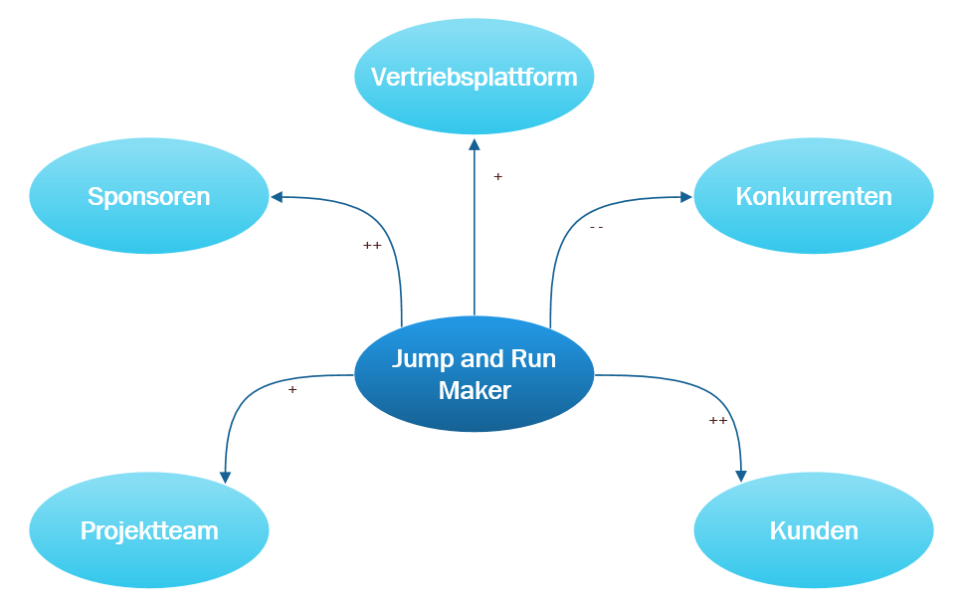

standard projekthandbuch  001 |  | PROJEKTUMWELTEN-  BEZIEHUNGEN
Umwelten | Beziehung  (Potential/Konflikt) |  | Maßnahmen |  | Wer / Wann  PSP Code

Beziehungen zu anderen Projekten
und Zusammenhang mit den Unternehmenszielen (sachlicher Kontext)
Dieses Projekt wurde geschlossen ohne Beitrag einer Dritt-Person oder eines Unternehmens durchgeführt.

standard projekthandbuch  001 |  | BEZIEHUNGEN ZU  ANDEREN PROJEKTEN
Programme/  Projekte/  Kleinprojekte | Beziehung  (Potential/Konflikt) |  | Maßnahmen | Wer / Wann  PSP Code

standard projekthandbuch  001 |  | Zusammenhang zu den Unternehmenszielen
Unternehmensziele | Beschreibung des Zusammenhangs

Projektorganigramm

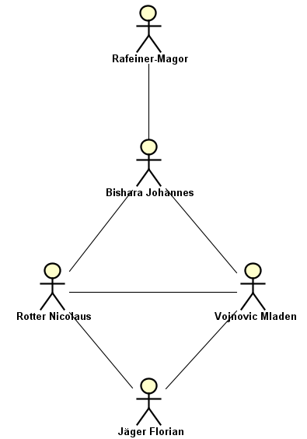

standard projekthandbuch  001 |  | PROJEKT-  ORGANISATION
Projektrolle | Aufgabenbereiche/Skills |  | Name
ProjektauftraggeberIn | - |  | Offener Markt
ProjektleiterIn | Dokumentation, Programmierung |  | Bishara Johannes
Projektteam-  mitglieder | Design  Design  Programmierung |  | Rotter  Jäger  Vojnovic
ProjektmitarbeiterInnen | - |  | -

Betrachtungsobjekteplan

standard projekthandbuch  001 | BETRACHTUNGSOBJEKTE-  PLAN

Projektstrukturplan

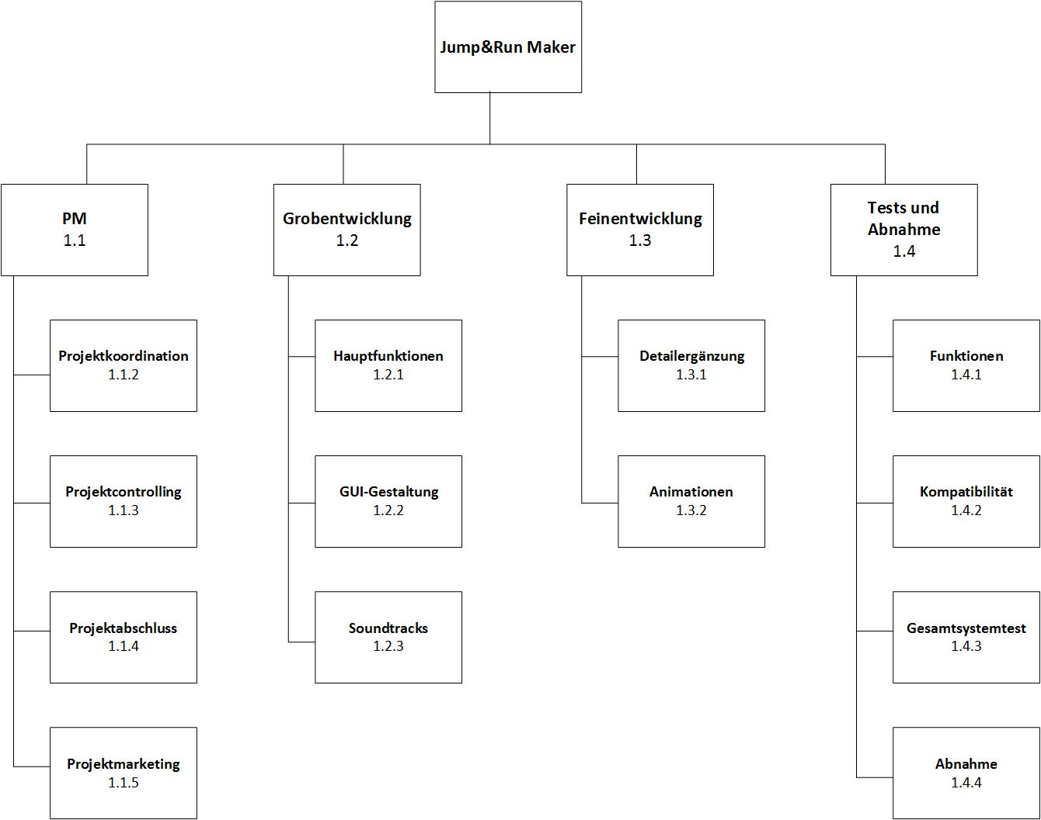

Arbeitspaket-Spezifikationen

standard projekthandbuch  001 |  | ARBEITSPAKET-  SPEZIFIKATIONEN
1.2.1,  Design Charaktere | AP-Inhalt (Was soll getan werden?)  - Spielcharaktere designen
1.2.1,  Design Charaktere | AP-Nicht-Inhalte (Was soll nicht getan werden?)  - Funktion gehen implementieren
1.2.1,  Design Charaktere | AP-Ergebnisse (Was liegt nach Beendigung des Arbeitspaketes vor?)  - PNG Dateien der Charaktere
1.2.1,  Design Charaktere | AP-Leistungsfortschrittsmessung (Wie wird der Fortschritt gemessen?)  - 0%  - 25%  - 50%  - 75%  - 100%

standard projekthandbuch  001 |  | ARBEITSPAKET-  SPEZIFIKATIONEN
1.2.2,  Design Blöcke | AP-Inhalt (Was soll getan werden?)  - Ziele definieren  - Nutzen definieren  - Kosten definieren
1.2.2,  Design Blöcke | AP-Nicht-Inhalte (Was soll nicht getan werden?)  - Projekt umsetzen
1.2.2,  Design Blöcke | AP-Ergebnisse (Was liegt nach Beendigung des Arbeitspaketes vor?)  - Projektantragsblatt
1.2.2,  Design Blöcke | AP-Leistungsfortschrittsmessung (Wie wird der Fortschritt gemessen?)  - 0%  - 25%  - 50%  - 75%  - 100%

standard projekthandbuch  001 |  | ARBEITSPAKET-  SPEZIFIKATIONEN
1.2.3,  Design Hintergründe | AP-Inhalt (Was soll getan werden?)  - Ziele definieren  - Nutzen definieren  - Kosten definieren
1.2.3,  Design Hintergründe | AP-Nicht-Inhalte (Was soll nicht getan werden?)  - Projekt umsetzen
1.2.3,  Design Hintergründe | AP-Ergebnisse (Was liegt nach Beendigung des Arbeitspaketes vor?)  - Projektantragsblatt
1.2.3,  Design Hintergründe | AP-Leistungsfortschrittsmessung (Wie wird der Fortschritt gemessen?)  - 0%  - 25%  - 50%  - 75%  - 100%

standard projekthandbuch  001 |  | ARBEITSPAKET-  SPEZIFIKATIONEN
1.2.4,  Design GUI | AP-Inhalt (Was soll getan werden?)  - Ziele definieren  - Nutzen definieren  - Kosten definieren
1.2.4,  Design GUI | AP-Nicht-Inhalte (Was soll nicht getan werden?)  - Projekt umsetzen
1.2.4,  Design GUI | AP-Ergebnisse (Was liegt nach Beendigung des Arbeitspaketes vor?)  - Projektantragsblatt
1.2.4,  Design GUI | AP-Leistungsfortschrittsmessung (Wie wird der Fortschritt gemessen?)  - 0%  - 25%  - 50%  - 75%  - 100%

standard projekthandbuch  001 |  | ARBEITSPAKET-  SPEZIFIKATIONEN
1.2.5,  Funktion Gehen | AP-Inhalt (Was soll getan werden?)  - Ziele definieren  - Nutzen definieren  - Kosten definieren
1.2.5,  Funktion Gehen | AP-Nicht-Inhalte (Was soll nicht getan werden?)  - Projekt umsetzen
1.2.5,  Funktion Gehen | AP-Ergebnisse (Was liegt nach Beendigung des Arbeitspaketes vor?)  - Projektantragsblatt
1.2.5,  Funktion Gehen | AP-Leistungsfortschrittsmessung (Wie wird der Fortschritt gemessen?)  - 0%  - 25%  - 50%  - 75%  - 100%

standard projekthandbuch  001 |  | ARBEITSPAKET-  SPEZIFIKATIONEN
1.2.6,  Funktion Springen | AP-Inhalt (Was soll getan werden?)  - Ziele definieren  - Nutzen definieren  - Kosten definieren
1.2.6,  Funktion Springen | AP-Nicht-Inhalte (Was soll nicht getan werden?)  - Projekt umsetzen
1.2.6,  Funktion Springen | AP-Ergebnisse (Was liegt nach Beendigung des Arbeitspaketes vor?)  - Projektantragsblatt
1.2.6,  Funktion Springen | AP-Leistungsfortschrittsmessung (Wie wird der Fortschritt gemessen?)  - 0%  - 25%  - 50%  - 75%  - 100%

standard projekthandbuch  001 |  | ARBEITSPAKET-  SPEZIFIKATIONEN
1.2.7,  Funktion Welt erschaffen | AP-Inhalt (Was soll getan werden?)  - Ziele definieren  - Nutzen definieren  - Kosten definieren
1.2.7,  Funktion Welt erschaffen | AP-Nicht-Inhalte (Was soll nicht getan werden?)  - Projekt umsetzen
1.2.7,  Funktion Welt erschaffen | AP-Ergebnisse (Was liegt nach Beendigung des Arbeitspaketes vor?)  - Projektantragsblatt
1.2.7,  Funktion Welt erschaffen | AP-Leistungsfortschrittsmessung (Wie wird der Fortschritt gemessen?)  - 0%  - 25%  - 50%  - 75%  - 100%

standard projekthandbuch  001 |  | ARBEITSPAKET-  SPEZIFIKATIONEN
1.2.8,  Funktion Welt editieren | AP-Inhalt (Was soll getan werden?)  - Ziele definieren  - Nutzen definieren  - Kosten definieren
1.2.8,  Funktion Welt editieren | AP-Nicht-Inhalte (Was soll nicht getan werden?)  - Projekt umsetzen
1.2.8,  Funktion Welt editieren | AP-Ergebnisse (Was liegt nach Beendigung des Arbeitspaketes vor?)  - Projektantragsblatt
1.2.8,  Funktion Welt editieren | AP-Leistungsfortschrittsmessung (Wie wird der Fortschritt gemessen?)  - 0%  - 25%  - 50%  - 75%  - 100%

standard projekthandbuch  001 |  | ARBEITSPAKET-  SPEZIFIKATIONEN
1.2.9,  Funktion Power-Ups | AP-Inhalt (Was soll getan werden?)  - Ziele definieren  - Nutzen definieren  - Kosten definieren
1.2.9,  Funktion Power-Ups | AP-Nicht-Inhalte (Was soll nicht getan werden?)  - Projekt umsetzen
1.2.9,  Funktion Power-Ups | AP-Ergebnisse (Was liegt nach Beendigung des Arbeitspaketes vor?)  - Projektantragsblatt
1.2.9,  Funktion Power-Ups | AP-Leistungsfortschrittsmessung (Wie wird der Fortschritt gemessen?)  - 0%  - 25%  - 50%  - 75%  - 100%

standard projekthandbuch  001 |  | ARBEITSPAKET-  SPEZIFIKATIONEN
1.2.10,  Soundtrack | AP-Inhalt (Was soll getan werden?)  - Ziele definieren  - Nutzen definieren  - Kosten definieren
1.2.10,  Soundtrack | AP-Nicht-Inhalte (Was soll nicht getan werden?)  - Projekt umsetzen
1.2.10,  Soundtrack | AP-Ergebnisse (Was liegt nach Beendigung des Arbeitspaketes vor?)  - Projektantragsblatt
1.2.10,  Soundtrack | AP-Leistungsfortschrittsmessung (Wie wird der Fortschritt gemessen?)  - 0%  - 25%  - 50%  - 75%  - 100%

standard projekthandbuch  001 |  | ARBEITSPAKET-  SPEZIFIKATIONEN
1.2.11,  Funktion Spielewelt speichern | AP-Inhalt (Was soll getan werden?)  - Ziele definieren  - Nutzen definieren  - Kosten definieren
1.2.11,  Funktion Spielewelt speichern | AP-Nicht-Inhalte (Was soll nicht getan werden?)  - Projekt umsetzen
1.2.11,  Funktion Spielewelt speichern | AP-Ergebnisse (Was liegt nach Beendigung des Arbeitspaketes vor?)  - Projektantragsblatt
1.2.11,  Funktion Spielewelt speichern | AP-Leistungsfortschrittsmessung (Wie wird der Fortschritt gemessen?)  - 0%  - 25%  - 50%  - 75%  - 100%

standard projekthandbuch  001 |  | ARBEITSPAKET-  SPEZIFIKATIONEN
1.2.12,  Funktion Spielewelt laden | AP-Inhalt (Was soll getan werden?)  - Ziele definieren  - Nutzen definieren  - Kosten definieren
1.2.12,  Funktion Spielewelt laden | AP-Nicht-Inhalte (Was soll nicht getan werden?)  - Projekt umsetzen
1.2.12,  Funktion Spielewelt laden | AP-Ergebnisse (Was liegt nach Beendigung des Arbeitspaketes vor?)  - Projektantragsblatt
1.2.12,  Funktion Spielewelt laden | AP-Leistungsfortschrittsmessung (Wie wird der Fortschritt gemessen?)  - 0%  - 25%  - 50%  - 75%  - 100%

standard projekthandbuch  001 |  | ARBEITSPAKET-  SPEZIFIKATIONEN
1.2.13,  Funktion Design laden | AP-Inhalt (Was soll getan werden?)  - Ziele definieren  - Nutzen definieren  - Kosten definieren
1.2.13,  Funktion Design laden | AP-Nicht-Inhalte (Was soll nicht getan werden?)  - Projekt umsetzen
1.2.13,  Funktion Design laden | AP-Ergebnisse (Was liegt nach Beendigung des Arbeitspaketes vor?)  - Projektantragsblatt
1.2.13,  Funktion Design laden | AP-Leistungsfortschrittsmessung (Wie wird der Fortschritt gemessen?)  - 0%  - 25%  - 50%  - 75%  - 100%

standard projekthandbuch  001 |  | ARBEITSPAKET-  SPEZIFIKATIONEN
1.2.14,  Einstellungsmöglichkeiten | AP-Inhalt (Was soll getan werden?)  - Ziele definieren  - Nutzen definieren  - Kosten definieren
1.2.14,  Einstellungsmöglichkeiten | AP-Nicht-Inhalte (Was soll nicht getan werden?)  - Projekt umsetzen
1.2.14,  Einstellungsmöglichkeiten | AP-Ergebnisse (Was liegt nach Beendigung des Arbeitspaketes vor?)  - Projektantragsblatt
1.2.14,  Einstellungsmöglichkeiten | AP-Leistungsfortschrittsmessung (Wie wird der Fortschritt gemessen?)  - 0%  - 25%  - 50%  - 75%  - 100%

standard projekthandbuch  001 |  | ARBEITSPAKET-  SPEZIFIKATIONEN
1.2.15,  Tutorial | AP-Inhalt (Was soll getan werden?)  - Ziele definieren  - Nutzen definieren  - Kosten definieren
1.2.15,  Tutorial | AP-Nicht-Inhalte (Was soll nicht getan werden?)  - Projekt umsetzen
1.2.15,  Tutorial | AP-Ergebnisse (Was liegt nach Beendigung des Arbeitspaketes vor?)  - Projektantragsblatt
1.2.15,  Tutorial | AP-Leistungsfortschrittsmessung (Wie wird der Fortschritt gemessen?)  - 0%  - 25%  - 50%  - 75%  - 100%

standard projekthandbuch  001 |  | ARBEITSPAKET-  SPEZIFIKATIONEN
1.2.16,  Funktion Charakterstatus | AP-Inhalt (Was soll getan werden?)  - Ziele definieren  - Nutzen definieren  - Kosten definieren
1.2.16,  Funktion Charakterstatus | AP-Nicht-Inhalte (Was soll nicht getan werden?)  - Projekt umsetzen
1.2.16,  Funktion Charakterstatus | AP-Ergebnisse (Was liegt nach Beendigung des Arbeitspaketes vor?)  - Projektantragsblatt
1.2.16,  Funktion Charakterstatus | AP-Leistungsfortschrittsmessung (Wie wird der Fortschritt gemessen?)  - 0%  - 25%  - 50%  - 75%  - 100%

Projektfunktionendiagramm

standard projekthandbuch
001
PSP-Code | Rollen und Umwelten  AP-Bezeichnung |  | Externer AuftraggeberIn | ProjektauftraggeberIn | Projektleiter - Bishara | ProjektassistentIn | Projektteammitglied - Rotter | Projektteammitglied - Vojnovic | Projektteammitglied 3 - Jäger
1.2 | Grobentwicklung
1.2.1 | Design Charaktere |  |  |  | M |  | M |  | D
1.2.2 | Design Blöcke |  |  |  | M |  | D |  | M
1.2.3 | Design Hintergründe |  |  |  | M |  | D
1.2.4 | Design GUI |  |  |  | M |  | D |  | M
1.2.5 | Funktion Gehen |  |  | M |  |  |  | D
1.2.6 | Funktion Springen |  |  | M |  |  |  | D
1.2.7 | Funktion Welt erschaffen |  |  | M |  |  |  | D
1.2.8 | Funktion Welt editieren |  |  | M |  |  |  | D
1.2.9 | Funktion Power-Ups |  |  | M |  |  |  | D
1.2.10 | Soundtrack |  |  |  | D |  | M
1.2.11 | Funktion Speichern |  |  | M |  |  |  | D
1.2.12 | Funktion Laden |  |  | M |  |  |  | D
1.2.13 | Funktion Design Laden |  |  | M |  |  |  | D
1.2.14 | Einstellungsmöglichkeiten |  |  | M |  |  |  | D
1.2.15 | Tutorial |  |  |  |  |  | M | D
1.2.16 | Funktion Charakterstatus |  |  |  |  |  | M | D
1.3 | Feinentwicklung
1.3.1 | Detailergänzung |  |  |  | D
1.3.2 | Testung |  |  |  | D
1.3.3
1.3.4
1.3.5
1.3.6
1.3.7

Funktionen
D …….Durchführungsverantwortung
M …….Mitarbeit
I ……..bekommt Information

Projektmeilensteinplan

standard projekthandbuch  001 |  | PROJEKT-  MEILENSTEINPLAN
PSP-Code | Meilenstein |  | Basis-  termine | Aktuelle  Plantermine |  | Ist  Termine
 | Design |  | 20.11.16 |  |  | 03.12.16
 | Grundgerüst |  | 06.11.16 |  |  | 06.11.16
 | Soundtrack |  | 27.11.16 | 18.1.17 |  | /
 | Charakter |  | 20.11.16 |  |  | 13.11.16
 | Spielewelt |  | 30.11.16 |  |  | 22.12.16
 | Prototyp |  | 13.12.16 |  |  | 22.12.16
 | Projektende |  | 21.12.16 | 18.1.17 |  | /

*Termine chronologisch nach Planterminen reihen!

Projektbalkenplan

Projektpersonaleinsatzplan

standard projekthandbuch  001 |  |  | PROJEKT-  PERSONALEINSATZPLAN
PSP-Code | Phase/Arbeits-  paket | Ressourcen-  art |  | Planmenge  in PT | Adaptierte  Planmenge  in PT | Istmenge  in PT | Abweichung  in PT

Projektkostenplan

standard projekthandbuch  001 |  | PROJEKT-KOSTENPLAN
PSP-Code, AP-Bezeichnung | Kostenart |  | Plankosten | Adaptierte Plankosten per ..... | Istkosten |  | Kostenabweichung
1.1 | - Personal |  | 3000 | 3000 | 3000 |  | 0
1.1 | - Material |  | 0 | 0 | 0 |  | 0
1.1 | - Fremdleistungen |  | 0 | 0 | 0 |  | 0
1.1 | - Sonstige |  | 0 | 0 | 0 |  | 0
1.1 | Gesamt |  | 3000€ | 3000€ | 0€ |  | 0€
1.2 | - Personal |  | 3000 | 3000 | 3000 |  | 0
1.2 | - Material |  | 0 | 0 | 0 |  | 0
1.2 | - Fremdleistungen |  | 0 | 0 | 0 |  | 0
1.2 | - Sonstige |  | 0 | 0 | 0 |  | 0
1.2 | Gesamt |  | 3000€ | 3000€ | 0€ |  | 0€
1.3 | - Personal |  | 3000 | 3000 | 3000 |  | 0
1.3 | - Material |  | 90 | 90 | 90 |  | 0
1.3 | - Fremdleistungen |  | 0 | 0 | 0 |  | 0
1.3 | - Sonstige |  | 0 | 0 | 0 |  | 0
1.3 | Gesamt |  | 3000€ | 3000€ | 9090€ |  | 0€
Projektkosten |  |  | 9000€ | 9000€ | 9090€ |  | 0€

Projektkommunikationsstrukturen

standard projekthandbuch  001 |  | PROJEKT-  KOMMUNIKATION
Bezeichnung | Ziele, Inhalte |  | Teilnehmer | Termine | Ort
ProjektauftraggeberIn-  Sitzung | - Diskussion Projektstatus, Abweichungen im Projekt  - Entscheidungsfindung auf Basis der Projektcontrolling-Sitzung  - Freigabe Projektfortschrittsbericht |  | Projektauftraggeber-  In,  ProjektleiterIn  (ev. SubteamleiterIn) |  | TGM
Projektcontrolling-  Sitzung | - Projektstatus  - Controlling Leistungsfortschritt, Termine und Ressourcen, Kosten  - Controlling der Umweltbeziehungen  - Soziales Projektcontrolling  - Diskussion übergeordneter Problemstellungen  - Entscheidungsaufbereitung für Projektauftraggeber-Sitzung  - Planung WVW |  | ProjektleiterIn,  Projektteam,  Projektcoach | Nach Vollendigung eines Dokumentes | TGM

Projekt-„Spielregeln“

Spielregeln Projekt: „Jump n’ Run Maker“ |  |  | Logo
Symbol | Spielregel | Beschreibung
 | Jede/Jeder ist für übernommene Arbeitspakete voll verantwortlich. | - Entscheidungen können nur in Anwesenheit des Projektleiters getroffen werden.  - Sollte mehr als die Hälfte der Teilnehmer/innen fehlen, wird die Sitzung abgesagt.
 | Alle Termine werden von allen genau eingehalten. | - Sitzungstermine legen wir rechtzeitig fest und halten sie pünktlich ein (auch die vereinbarten Pausen)  - Falls es zu Verspätungen von Terminen kommen sollte soll der Projektleiter so früh wie möglich davon erfahren um Gegenmaßnahmen ergreifen zu können.
 | Mobiltelefone sind immer an. | - Mobiltelefone sind unsere Hauptkommunikation und deshalb immer eingeschaltet.
 | Wir legen Wert auf gute Kommunikation. | - Wir setzen primär die Handyapplikation Whatsapp und den Webbasierten Filehostservice github.com .  - Soweit wie möglich werden Ergebnisse und Zwischenergebnisse über github.com weitergegeben und Synchronisiert.  - Informationen werden verlässlich weitergegeben.
 | Alle einzelnen Teammitglieder stehen hinter dem Projekt. | - Wir versuchen die gemeinsam definierten Ziele als Projektteam zu erreichen.  - Alle fühlen sich für die Ergebnisse des gesamten Projekts verantwortlich (auch wenn die Projektleiterin der Projektauftraggeberin gegenüber letztverantwortlich ist).  - Eventuell auftretende Konflikte bearbeiten wir unverzüglich im Team, oft auch ohne der Hilfe des Projektleiters.  - Im Team wird offen kommuniziert, „sensible“ Informationen müssen als solche definiert werden, diese werden nicht nach außen getragen.

Projektrisikoanalyse

 |  | PROJEKT-RISIKOANALYSE
PSP-  Code | Arbeispaket-  bezeichnung | Risiko-  beschreibung,  Ursache | Priorität | Risiko-  kosten | Eintritts-  wahrschein-lichkeit | Risiko-  wert | Ver-  zögerung | Präventive und  korrektive Maßnahmen | Risiko-  minimierungs-  kosten
(Code) | (Text) | (Text) | (Auswahl) | (Euro) | (Prozent) | (Euro) | (Wochen) | (Text) | (Euro)
Summe Projekt

Projektdokumentation

Bereich | Beschreibung
Ablage
Zugriffs-berechtigung
Namenskonvention
Spielregeln

Projektstart

Protokolle – Projektstart

Projektstart-Workshop

Follow-up-Workshop

Projektauftraggeber-Sitzung

Projektkoordination

Abnahme Arbeitspakete
standard projekthandbuch  001 |  | ABNAHME  ARBEITSPAKETE
PSP-Code | Arbeitspaket |  | AP-Verantw. | Datum | Abnahme durch | Unterschrift

Protokolle – Projektkoordination

Projektcontrolling

Aktueller Projektfortschrittsbericht
standard projekthandbuch  001 | PROJEKT-FORTSCHRITTSBERICHT  per ........
    Projektkrise  Projekt in Schwierigkeiten  Projekt planmäßig |  | - Gesamtstatus
2) Status Ziele |  |  | Maßnahmen:
3) Status Leistungsfortschritt |  |  | Maßnahmen:
4) Status Termine |  |  | Maßnahmen:
5) Status Ressourcen/Kosten |  |  | Maßnahmen:
6) Status Kontext |  |  | Maßnahmen:
7) Status Organisation/Kultur |  |  | Maßnahmen:

Weitere Projektfortschrittsberichte

Protokolle – Projektcontrolling

Projektcontrolling-Sitzungen

Projektauftraggeber-Sitzungen

Projektabschluss

Projektabschlussbericht

standard projekthandbuch  001 |  | PROJEKT-  ABSCHLUSSBERICHT
- Gesamteindruck |  |  | - Reflexion: Zielereichung
- Reflexion: Leistungen/Termine

- Reflexion: Ressourcen/Kosten

- Reflexion: Interne Organisation/ Umweltbeziehungen

- Leistungsbeurteilung (ProjektauftraggeberIn, ProjektleiterIn, ProjektmitarbeiterIn) |  |  | - Lessons learned (Zusammenfassende Erfahrungen und Verbesserungsvorschläge)
- Planung Nachprojektphase, Restaufgaben
 | To-Do |  |  | Zuständigkeit |  | Termin
- Projektabnahme

Vorname Nachname, (ProjektauftraggeberIn) Vorname Nachname, (ProjektleiterIn)

Protokolle – Projektabschluss

Projektabschluss-Workshop

